重要气象信息市领导专报

2015年第27期
上 海 市 气 象 局
2015年7月6日16时 签发：陈振林

台风最新动态
摘要： 目前西北太平洋上有3个台风活动，预计台风“灿鸿”将于9日进入东海东南部海域，逐渐向华东中南部沿海靠近；台风“莲花”将向台湾及台湾海峡南部靠近；台风“浪卡”未来对我国海域无影响。
目前西北太平洋上有3个台风活动，并继续加强发展，具体动态如下（见附图）：
1509号台风“灿鸿”（强热带风暴级）今天14时中心距离我国钓鱼岛东南方约2030公里的西北太平洋洋面上，就是在北纬16.9度，东经141.0度，中心最大风力11级（30米/秒），中心气压980百帕，目前“灿鸿”中心正以每小时20公里左右的速度向西北偏西方向移动，强度继续加强，将于9日进入东海东南部海域，逐渐向华东中南部沿海靠近。
1510号台风“莲花”昨天20时加强为强热带风暴级，今天14时其中心位于距离台湾省鹅銮鼻南偏西方向约340公里的南海东北部海面上,就是在北纬19.2度,东经119.4度,中心最大风力10级（25米/秒），中心气压985百帕，目前“莲花”中心正以每小时10公里左右的速度向东北偏北方向移动,逐渐向台湾及台湾海峡南部靠近。
1511号台风“浪卡”今天14时加强为台风级，其中心位于北纬11.8度，东经158.8度，中心最大风力12级（33米/秒），中心气压975百帕，目前“浪卡”正以每小时20公里左右的速度向西北偏西方向移动，强度逐渐加强，未来对我国海域无影响。
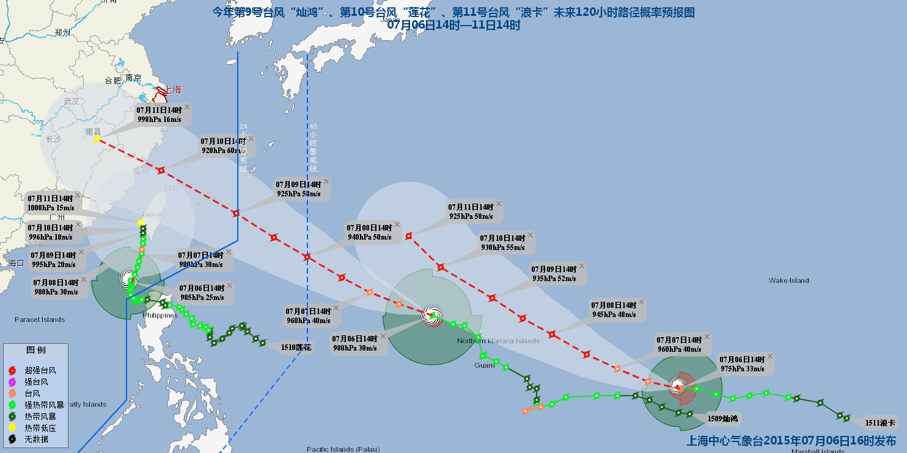
附图：台风路径预报图

受多台风等因素的影响，未来“莲花”和“灿鸿”的路径和强度以及对本市的风雨影响还存在较大不确定性，我们将密切关注台风的发展动态，及时报告最新消息。

制作：韩 宁 审核：孔春燕 联系电话：54896375

